Приложение № 1

к постановлению администрации

городского поселения Барсово

от №

Сведения о местоположении, площади и границах территории, подлежащей комплексному развитию незастроенной территории, площадью 1,21 га

Территория, подлежащая комплексному развитию незастроенной территории, расположена в кадастровом квартале 86:03:0051605, ограничена улицами Кубанская и Обская, отнесена к территории – земли населенных пунктов, в территориальной зоне Ж3 – Зоне застройки среднеэтажными жилыми домами (от 5 до 8 этажей, включая мансардный).

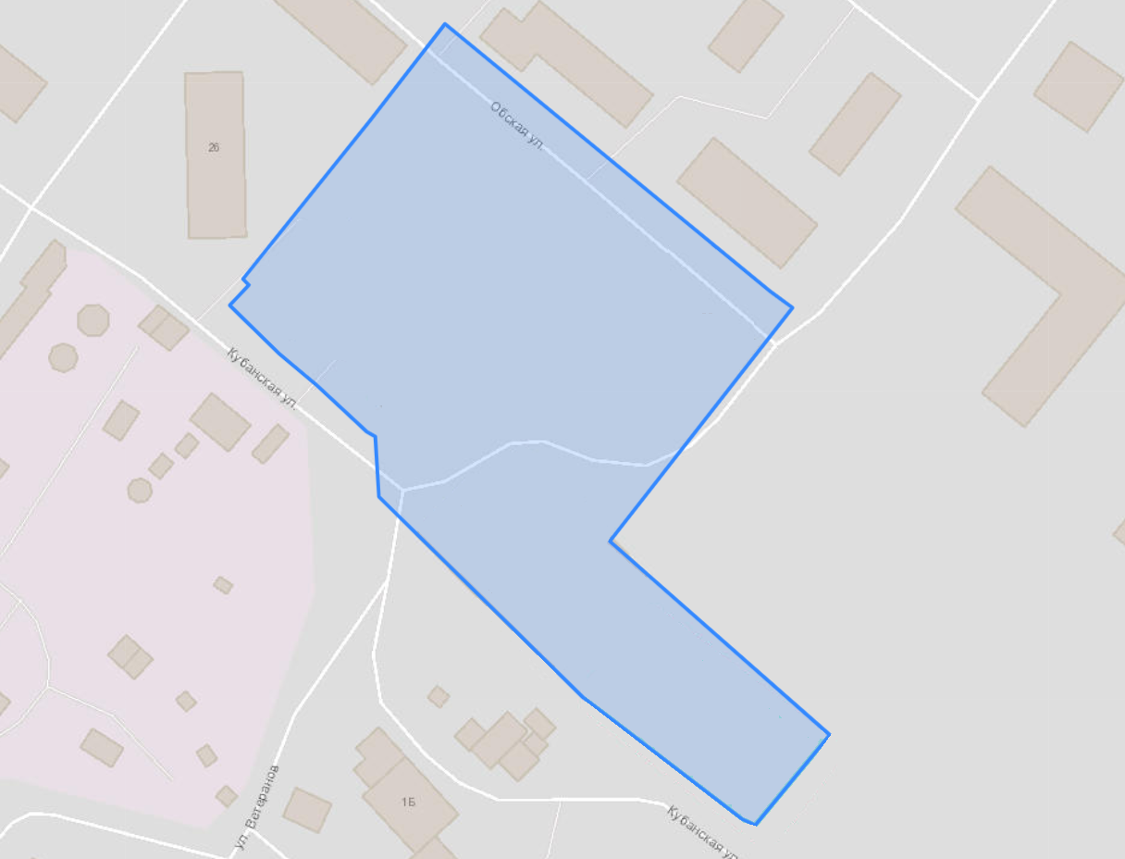

* территория комплексного развития незастроенной территории площадью 1,21 га

Перечень координат характерных точек границ территории в кадастровом квартале 86:03:0051605, подлежащей комплексному развитию

|  |  |  |  |  |
| --- | --- | --- | --- | --- |
| № | X | Y | Дирекционный угол | Длина,м |
| 1 | 983206.34 | 3561358.45 | 218°14'27" | 7.89001 |
| 2 | 983200.14 | 3561353.57 | 215°56'56" | 10.6371 |
| 3 | 983191.53 | 3561347.33 | 219°0'21" | 8.1408 |
| 4 | 983185.2 | 3561342.2 | 217°17'16" | 8.25955 |
| 5 | 983178.63 | 3561337.2 | 220°36'21" | 6.58094 |
| 6 | 983173.64 | 3561332.91 | 222°4'40" | 4.53978 |
| 7 | 983170.27 | 3561329.87 | 129°44'20" | 2.34258 |
| 8 | 983168.77 | 3561331.67 | 222°4'22" | 6.87004 |
| 9 | 983163.67 | 3561327.07 | 133°1'48" | 16.5925 |
| 10 | 983152.35 | 3561339.2 | 129°6'7" | 11.6063 |
| 11 | 983145.03 | 3561348.21 | 131°38'42" | 16.5527 |
| 12 | 983134.03 | 3561360.58 | 115°2'49" | 2.16509 |
| 13 | 983133.11 | 3561362.54 | 175°34'15" | 14.5158 |
| 14 | 983118.64 | 3561363.66 | 133°25'11" | 68.6146 |
| 15 | 983071.48 | 3561413.5 | 126°28'30" | 47.6908 |
| 16 | 983043.13 | 3561451.84 | 114°2'2" | 3.55024 |
| 17 | 983041.68 | 3561455.09 | 38°19'48" | 28.0769 |
| 18 | 983063.71 | 3561472.5 | 310°14'20" | 69.8497 |
| 19 | 983108.83 | 3561419.18 | 37°7'48" | 70.9584 |
| 20 | 983165.4 | 3561462.01 | 305°22'30" | 6.824 |
| 21 | 983169.35 | 3561456.45 | 308°24'43" | 100.591 |
| 22 | 983231.85 | 3561377.63 | 216°55'44" | 31.9133 |

Приложение № 2

к постановлению администрации

городского поселения Барсово

от №

Перечень объектов капитального строительства, расположенных в кадастровом квартале 86:03:0051605 в границах территории, подлежащей комплексному развитию, в том числе перечень объектов капитального строительства, подлежащих сносу

|  |  |  |
| --- | --- | --- |
| №  п/п | Местоположение объекта капитального строительства | Кадастровый номер объекта капитального строительства  (при наличии) |
| Объекты капитального строительства | | |
| 1 | Ханты-Мансийский автономный округ - Югра, р-н. Сургутский, пгт. Барсово, ул. Кубанская, д. 32 (МКУС «СК «Барс» | - |
| Сооружения инженерно-технического обеспечения <*> | | |
| 1. | Ханты-Мансийский автономный округ - Югра, р-н Сургутский, пгт. Барсово, ул. Обская (Сети канализации) | 86:03:0051605:154 |
| 2. | Ханты-Мансийский автономный округ - Югра, р-н Сургутский, пгт. Барсово, ул. Обская, ул. Кубанская (Сети ТС, ХВС,ТК-13 ул. Обская - ТУ-202 ул. Кубанская) | 86:03:0051605:251 |
| 3. | Ханты-Мансийский автономный округ - Югра, р-н Сургутский, пгт. Барсово, ул. Обская (Сеть телефонизации) | 86:03:0051605:156 |
| 4. | Ханты-Мансийский автономный округ - Югра, р-н Сургутский, пгт. Барсово, ул. Обская (Сеть тепловодоснабжения) | 86:03:0051605:153 |
| 5. | Ханты-Мансийский автономный округ - Югра, р-н Сургутский, пгт. Барсово, ул. Обская (Кабельная линия электропередачи низкого напряжения 0,4 кВ) | 86:03:0051605:155 |
| 6. | Ханты-Мансийский Автономный округ - Югра, Сургутский район, пгт. Барсово (Сооружения электроэнергетики) | 86:03:0051605:410 |

<*> необходимость демонтажа (переноса) инженерных сетей определить на основании актуальных на момент реализации проекта комплексного развития территории технических условий собственников сетей

Приложение № 3

к постановлению администрации

городского поселения Барсово

от №

Основные виды разрешенного использования земельных участков и объектов капитального строительства, а также предельные параметры разрешенного строительства, реконструкции объектов капитального строительства в кадастровом квартале 86:03:0051605 в границах территории, подлежащей комплексному развитию

|  |  |  |
| --- | --- | --- |
| Виды использования | | Параметры разрешенного использования |
| Наименование вида использования | Код вида использования |
| 1 | 2 | 3 |
| Среднеэтажная жилая застройка | 2.5 | минимальный размер земельного участка – 1575 кв. м.  Минимальные отступы от границ земельного участка в целях определения мест допустимого размещения зданий, строений, сооружений – 3 м.  Минимальный отступ от красной линии улиц и дорог - 5 м.  Минимальный отступ от красной линии проездов – 3 м.  Минимальное количество надземных этажей – 5.  Предельная высота зданий, строений, сооружений – 25 м.  Максимальный процент застройки в границах земельного участка – 25 |
| Общежития | 3.2.4 | предельные (минимальные и (или) максимальные) размеры земельных участков не подлежат установлению.  Минимальные отступы от границ земельного участка, смежного с другими земельными участками, в целях определения места допустимого размещения объекта – 3 м.  Минимальный отступ от красной линии улиц и дорог - 5 м.  Минимальный отступ от красной линии проездов – 3 м.  Минимальное количество надземных этажей – 5.  Предельная высота зданий, строений, сооружений – 25 м.  Максимальный процент застройки в границах земельного участка – 25 |
| Амбулаторно-поликлиническое обслуживание | 3.4.1 | минимальный размер земельного участка:  поликлиники, фельдшерско-акушерские пункты – 2000 кв. м;  иные объекты здравоохранения – 1000 кв. м.  Минимальный отступ от красной линии – 15 м.  Предельное количество надземных этажей – 3.  Максимальный процент застройки в границах земельного участка – 50 |
| Дошкольное, начальное и среднее общее образование | 3.5.1 | минимальные размеры земельного участка для отдельно стоящего объекта:  для дошкольной образовательной организации – 2510 кв. м;  для общеобразовательной организации – 11055 кв. м.  Предельное количество надземных этажей:  для дошкольной образовательной организации – 3;  для общеобразовательной организации – 4.  Минимальные отступы от границ земельного участка в целях определения места допустимого размещения объекта:  от границы земельного участка, смежной с другими земельными участками – 3 м;  от границы земельного участка со стороны улицы (красной линии) – 10 м.  Максимальный процент застройки в границах земельного участка – 65 |
| Обеспечение занятий спортом в помещениях | 5.1.2 | минимальный размер земельного участка – 400 кв. м.  Минимальные отступы от границ земельного участка, смежного с другими земельными участками,  в целях определения места допустимого размещения объекта – 3 м.  Минимальный отступ от красной линии улиц и дорог - 5 м.  Минимальный отступ от красной линии проездов – 3 м.  Предельное количество надземных этажей – 2.  Максимальный процент застройки в границах земельного участка – 50 |
| Площадки для занятий спортом | 5.1.3 | минимальный размер земельного участка – 200 кв. м.  Минимальные отступы от границ земельного участка, смежного с другими земельными участками,  в целях определения места допустимого размещения объекта – 3 м.  Минимальный отступ от красной линии улиц и дорог - 5 м.  Минимальный отступ от красной линии проездов – 3 м.  Предельное количество надземных этажей – 2.  Максимальный процент застройки в границах земельного участка – 70 |
| Предоставление коммунальных услуг | 3.1.1 | размеры земельных участков:  трансформаторные подстанции не более 150 кв. м;  газорегуляторные пункты от 4 кв. м.  Предельное количество этажей или предельная высота зданий, строений, сооружений, минимальные отступы от границ земельных участков, максимальный процент застройки в границах земельного участка не подлежат установлению |
| Административные здания организаций, обеспечивающих предоставление коммунальных услуг | 3.1.2 | минимальный размер земельного участка – 400 кв. м.  Минимальные отступы от границ земельного участка, смежного с другими земельными участками,  в целях определения места допустимого размещения объекта – 3 м.  Минимальный отступ от красной линии улиц и дорог - 5 м.  Минимальный отступ от красной линии проездов – 3 м.  Предельное количество надземных этажей – 2.  Максимальный процент застройки в границах земельного участка – 50 |
| Оказание услуг связи | 3.2.3 | минимальная площадь земельного участка – 200 кв. м.  Минимальная ширина земельного участка – 10 м.  Предельное количество этажей – не выше 2 надземных этажей.  Минимальные отступы:  3 м от границы земельного участка, смежной с другими земельными участками, до здания;  0 м от границы земельного участка со стороны улицы (красной линии) до здания.  Максимальный процент застройки в границах земельного участка – 75 |
| Бытовое обслуживание | 3.3 | минимальный размер земельного участка – 400 кв. м.  Минимальные отступы от границ земельного участка, смежного с другими земельными участками,  в целях определения места допустимого размещения объекта – 3 м.  Минимальный отступ от красной линии улиц и дорог – 5 м.  Минимальный отступ от красной линии проездов – 3 м.  Предельное количество надземных этажей – 2.  Максимальный процент застройки в границах земельного участка – 50 |
| Улично-дорожная сеть | 12.0.1 | предельные (минимальные и (или) максимальные) размеры земельных участков, предельные параметры разрешенного строительства, реконструкции объектов капитального строительства  не подлежат установлению |
| Благоустройство территории | 12.0.2 | предельные (минимальные и (или) максимальные) размеры земельных участков, предельные параметры разрешенного строительства, реконструкции объектов капитального строительства  не подлежат установлению |

<*> Применяются с учетом устанавливаемых действующим законодательством Российской Федерации ограничений использования земельных участков и объектов капитального строительства, действующих в пределах зон с особыми условиями использования территорий.

Приложение № 4

к постановлению администрации

городского поселения Барсово

от №

Объем строительства объектов капитального строительства в границах незастроенной территории в кадастровом квартале 86:03:0051605 в границах территории, подлежащей комплексному развитию

|  |  |
| --- | --- |
| Объем строительства, в том числе | Не менее 10 000 кв. м |
| Объектов жилищного строительства | Не менее 8 025 кв.м. жилой площади <*> |
| Улично-дорожная сеть к жилой застройке (проезд), в координатах:   |  |  | | --- | --- | | X | Y | | 983 172,94 | 3 561 451,92 | | 983 094,14 | 3 561 389,56 | | 983 102,72 | 3 561 380,75 | | 983 180,57 | 3 561 442,40 | | Длина проезда – 100м |

<*> из них должно быть реализовано инвестором не менее 50% от жилой площади, соответствующей номенклатуре жилых помещений органа местного самоуправления Сургутского района, для реализации жилищной программы по переселению жителей Сургутского района из аварийного жилого фонда.

Номенклатура жилых помещений

|  |  |  |  |  |  |  |
| --- | --- | --- | --- | --- | --- | --- |
| однокомнатные | | двухкомнатные | | | трехкомнатные | |
| Кол-во | Общая площадь  (кв.м) | Кол-во | Общая площадь (кв.м.) | Кол-во | | Общая площадь  (кв.м.) |
| Не менее 25 | 33-42 | Не менее 20 | 46-54 | Не менее 10 | | 77-90 |
| - | - | Не менее 25 | 63-72 | - | | - |